Odense Industri’s Efterløns - og Pensionistklub
Program Efterår og vinter 2022

Fredag den 26. august kl. 13.30
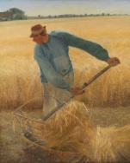
Den årlige HØSTFEST – med dejlig mad, øl, vin og vand ad libitum, samt kaffe, småkager, cognac g likør.
Musik under spisningen og efterfølgende dans.
Pris pr. Person er 300,- kr.
Tilmelding til kassereren senest onsdag den 17. august.
Fra og med denne dato er tilmeldingen bindende.

Fredag den 30. september kl. 16.00
Lysbilledforedrag af Leif Romsø Hansen
Romsø Om livet på en ø i Storebælt.
Leif har sejlet postruten mellem Kerteminde og Romsø i 35 år og har sammen med sin kone boet på øen i 20 år. En fortælling med lysbilleder om livet på Storebælt og om det at bo 2 mennesker alene på en ø. Beretninger om isvintre, hvor man er isoleret fra omverdenen - om naturen og dyrelivet året igennem.
Tilmelding til kassereren senest onsdag den 21.september 2022 Herefter fællesspisning med musik og dans.
Fredag den 28. oktober kl. 16.00
Det årlige bankospil, hvor der spilles om gavekort til
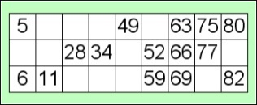
Rema 1000 og Matas.
Derefter fællesspisning med musik og dans.

Fredag den 25. november kl. 13.30
Den årlige Julefrokost – med en dejlig juleanretning, drikkevarer øl og vin ad libitum, samt kaffe. Musik og dans.
Pris pr. person 300,- kr.
Tilmelding til kassereren senest torsdag den 16.november
Fra og med denne dato er tilmelding bindende.

God Jul og Godt Nytår
Vi starter igen onsdag den 4. januar 2023
Bestyrelsens Nyårsønske er flere medlemmer,
der bakker op om klubben.

Med venlig hilsen
Bestyrelsen

